Муниципальное дошкольное образовательное учреждение
«Детский сад №23 с. Шурскол»

Катюша рассказывает:

Практическое пособие

Консультации для родителей
«STEM-образование» в детском саду

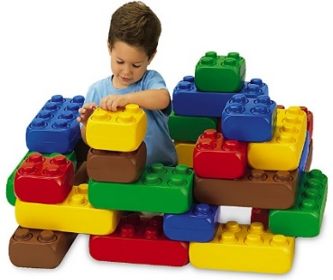
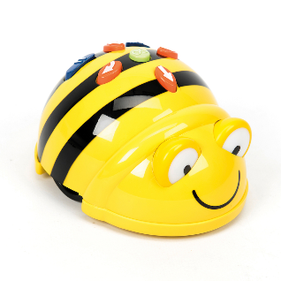
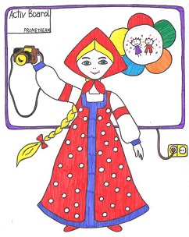
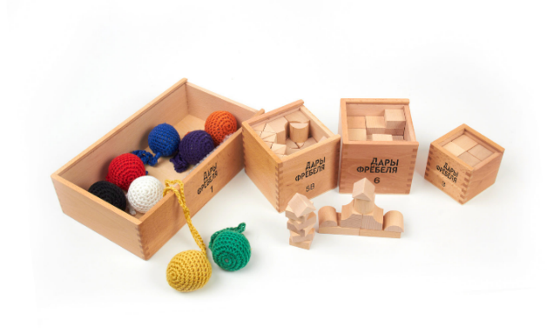

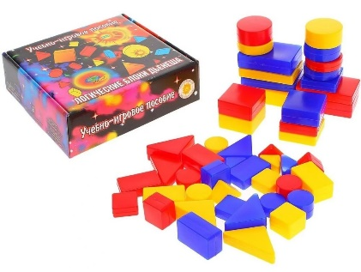

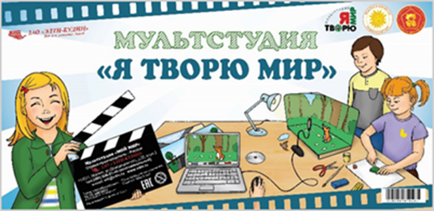

Составители:
Базанова Екатерина Валерьевна, воспитатель, Резванова Валентина Сергеевна, воспитатель, Шинакова Марина Сергеевна, воспитатель, Козлова Юлия Романовна, воспитатель, Лысенкова Наталья Васильевна воспитатель.

Практическое пособие «Катюша рассказывает…»: /Базанова Е.В., Резванова В.С. и др. – Шурскол: МДОУ «Детский сад №23 с. Шурскол», 2020-21. - 28 с.

Художник: Лысенкова Наталья Васильевна, воспитатель

В пособии представлены рекомендации для родителей, педагогов с детьми раннего и младшего дошкольного возраста «Детского сада № 23 с. Шурскол». Содержание представленного материала даёт возможность родителям более подробно познакомится с работой педагогов в направлении «STEM-образование детей раннего и младшего дошкольного возраста».
Практическое пособие может представлять интерес для педагогов дошкольных образовательных учреждений, старших воспитателей, родителей.

Содержание
- «STEM-образование в детском саду» | ………………………………………4
- МУЛЬТСТУДИЯ «Я ТВОРЮ МИР» | ………………………………………8
- «Экспериментирование, как средство познавательного развития ребенка» | ……………………………………...10
- Особенности использования интерактивного лого-робота Bee-Bot «Умная пчелка» | ……………………………………...13
- «Дидактическая система Фридриха Фрёбеля» | ……………………………………...18
- «Значение LEGO - конструирования в развитии детей младшего дошкольного возраста» | ……………………………………...24
- «Развитие математических способностей детей младшего дошкольного возраста» | …………………………………..….26

«STEM-образование в детском саду»

Программа «STEM–образование детей дошкольного и младшего школьного возраста» (далее – Программа) предназначена для использования в дошкольных образовательных и общеобразовательных организациях, а также в организациях дополнительного образования. Программа позволяет включаться в ее освоение на любом этапе дошкольного и начального общего образования.
Программа определяет цели и задачи реализации, возрастные особенности и динамику развития интеллектуальных способностей детей, планируемые результаты освоения детьми содержания Программы, особенности организации образовательного процесса, содержание, примерное тематическое планирование, а также методическое обеспечение Программы.
Модулями Программы являются:
1. Дидактическая система Ф. Фребеля
2. Экспериментирование с живой и неживой природой
3. LEGO-конструирование
4. Математическое развитие
5. Робототехника
6. Мультстудия «Я творю мир»
STEM-образование детей дошкольного и младшего школьного возраста. Парциальная модульная программа развития интеллектуальных способностей в процессе познавательной деятельности и вовлечения в научно-техническое творчество: учебная программа / Т. В. Волосовец и др. — 2-е изд., стереотип. — М.: БИНОМ. Лаборатория знаний, 2019. — 112 с.: ил.
Рецензия № 224/07 от ФГБОУ ВО «ИИДСВ РАО» Протокол № 7 от 26 сентября 2017 г. заседания Ученого совета ФГБОУ ВО «ИИДСВ РАО»
Краткое описание документа:
«STEM-образование» — это технология будущего поколения изобретателей, новаторов, лидеров проводить исследования как учёные, моделировать как технологи. В программу входят следующие образовательные модули:
Образовательный модуль «Дидактическая система Ф. Фрёбеля» (экспериментирование с предметами окружающего мира)
Образовательный модуль «Математическое развитие» (решаются задачи математического развития по направлениям: величина, пространство, форма, время)
Образовательный модуль «Экспериментирование с живой и неживой природой» (опыты и экспериментирование)
Образовательный модуль «LEGO - конструирование» (умение группировать предметы)
Образовательный модуль Мультстудия «Я творю мир» (освоение ИКТ технологии)
Образовательный модуль «Робототехника» (развитие способностей к планированию, моделированию)
«STEM-образование» для детей дошкольного возраста – это парциальная модульная программа дошкольного образования, направленная на развитие интеллектуальных способностей в процессе познавательной деятельности и вовлечение в научно-техническое творчество. Ведущая, составляющая— это «STEM-образование» - экспериментально-инженерная деятельность. В игровой форме дети учатся считать, измерять, сравнивать, приобретать навыки общения. Дети в знакомых предметах определяют новые и неизвестные для себя свойства. Непринужденные занятия в форме увлекательной игры развивают воображение и творческий потенциал.

«STEM» вдохновляет детей - будущее поколение изобретателей, новаторов и лидеров проводить исследования как ученые, моделировать как технологи, конструировать как инженеры, созидать как художники, аналитически мыслить, как математики, играть как дети.
Что же входит в программу и какие образовательные задачи решаются.

Образовательный модуль «Дидактическая система Ф. Фребеля»
- экспериментирование с предметами окружающего мира;
- освоение математической действительности путем действий с геометрическими телами и фигурами;
- освоение пространственных отношений;
- конструирование в различных ракурсах и проекциях.
Образовательный модуль «Математическое развитие»
- комплексное решение задач математического развития, с учетом возрастных и индивидуальных особенностей детей по направлениям: величина, форма, пространство, время, количество и счет
Образовательный модуль «Экспериментирование с живой и неживой природой»
- формирование представлений об окружающем мире в опытно-экспериментальной деятельности;
- осознание единства всего живого в процессе наглядно-чувственного восприятия;
- формирование экологического сознания.
Образовательный модуль «LEGO - конструирование»
- способность к практическому и умственному экспериментированию с новым материалом, обобщению, установлению причинно-следственных связей, речевому комментированию процесса и результата собственной деятельности;
- умение группировать предметы;
- умение создавать новые образы, фантазировать.
Образовательный модуль Мультстудия «Я познаю мир»
- освоение информационно-коммуникативных и цифровых технологий;
-освоение медийных технологий;
- организация продуктивной деятельности на основе синтеза художественного и технического творчества.
Образовательный модуль «Робототехника»
- развитие логики и алгоритмического мышления;
- формирование основ программирования;
- развитие способностей к планированию, моделированию;
- обработка информации.
Развитие способностей к оценке процесса и результатов собственной деятельности
«STEM-образование» развивается как один из мировых трендов. Обязательным условием такого обучения является его непрерывность и возможность взаимодействия в рабочих группах, где они могут обмениваться размышлениями. Поэтому модули «Лего- технология», детская опытно-экспериментальная деятельность и исследовательская деятельность входят в основную образовательную программу.
Благодаря «STEM-образованию» дети могут вникать в логику происходящих явлений, понимать их взаимосвязь, изучить мир системно и вырабатывать в себе любознательность, инженерный стиль мышления, умение выходить из критических ситуаций, вырабатывать навык командной работы.
Преимущества технологии «STEM-образование»:
- техничность привлекает внимание детей и способствует повышению них интереса к изучаемому материалу;
- «STEM» – игрушки — это дополнительные возможности работы с детьми, имеющие ограниченные возможности;
- развитие интереса к техническим дисциплинам;
- обеспечивает наглядность игрушками, которые способствуют восприятию и лучшему запоминанию материала.

МУЛЬТСТУДИЯ «Я ТВОРЮ МИР»
Телевизор прочно вошел в жизнь наших детей. Телевизионный экран все чаще заменяет мамины колыбельные песни, разговоры с отцом, бабушкины сказки, становясь главным «воспитателем» ребенка.
Мультфильмы играют большую роль в формировании личности ребенка. Они выполняют воспитательную, образовательную и развивающую функции. Просмотр мультфильмов является одним из эффективных средств безболезненного взросления детей, постепенного вхождения их в мир взрослых, незаметного перехода от игры к обучению. Кроме того, возникающее в результате просмотра «эмоциональное поле» является благоприятным для воздействия на нравственный мир ребенка. Через сравнение себя с любимыми героями ребенок учится справляться со своими страхами и трудностями, уважительно относиться к другим.
Именно с этой целью педагогом используется мультстудия в группе раннего возраста. Тематика мультфильмом может зависеть от темы недели, месяца, времени года и т.д. Уже не нужно искать в интернете обучающий мультфильм, а ведь там их великое множество и далеко не каждый мультфильм подойдет под цель и задачи, поставленные педагогом.
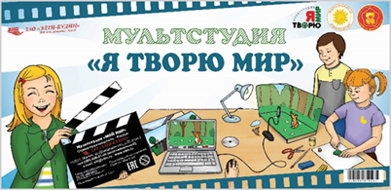

Хотелось остановиться на алгоритме создания мультфильма:

- Определение темы

3. Подготовка материалов (фоны, герои, атрибуты)

6. Совместный просмотр сюжета или фильма

5. Звуковое оформление фильма

2. Написание сценария

4. Техническая работа, связанная с изготовлением фильма (монтаж)

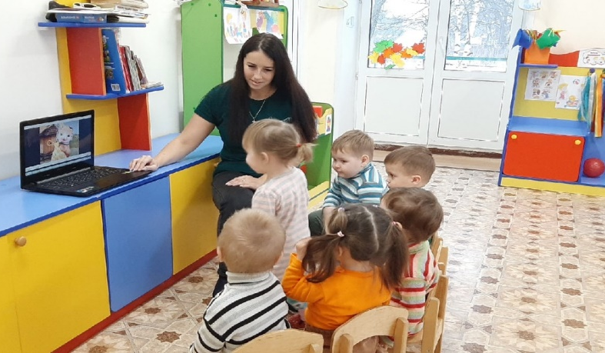

ЖЕЛАЕМ УСПЕХОВ!

«Экспериментирование, как средство познавательного развития ребенка»
«Чем больше ребёнок видел, слышал и переживал,
чем больше он знает, и усвоил,
чем большим количеством элементов
действительности он располагает в своём опыте,
тем значительнее и продуктивнее
при других равных условиях будет его
творческая, исследовательская деятельность»,
Лев Семёнович Выготский.
Восприятие мира ребенком на втором и третьем году жизни идет через чувства и ощущения. Эти дети доверчивы и непосредственны, легко включаются в совместную с взрослыми практическую деятельность, с удовольствием манипулируют различными предметами. Как показывает практика, если ребенка в раннем возрасте не научить обследовательским действиям, умению наблюдать, то в дальнейшем он не всегда проявляет устойчивый интерес к деятельности, испытывает чувство страха при ознакомлении с новым предметом.
Ведущим познавательным процессом в раннем возрасте является восприятие. Его значение трудно переоценить. Если ребенок не получит способствующих развитию восприятия компонентов, то у него могут обнаружиться серьезные пробелы в представлениях о ряде свойств предметов и явлений окружающего мира.
Основные задачи формирования восприятия интегрируются с задачами развития речи, движений, игровых умений. Серия наблюдений, опытов и экспериментов способствует формированию у детей познавательного интереса, развитию наблюдательности и эмоциональности в общении с окружающим миром. Для того чтобы заинтересовать малышей, пробудить в них творческую активность предлагаются игровые методы и приемы, художественное слово.
Цели экспериментирования – укреплять физическое и психическое здоровье малышей, обеспечивать эмоциональное благополучие, расширять кругозор детей, создавать атмосферу радости и удовольствия, воспитывать чувства симпатии к сверстникам, формировать единый детско-взрослый коллектив, развивать психические процессы детей, познавательные способности, развивать мелкую моторику.
Для поддержания интереса к экспериментированию необходимо практиковать задания детям, в которых проблемные ситуации моделируются от лица сказочного героя или куклы.
При организации опытно- экспериментальной деятельности детей раннего возраста необходимо учитывать возрастные особенности детей поэтому:
1. Все предлагаемые мероприятия должны быть эмоционально окрашены и вызывать у детей положительные эмоции и желание действовать.
2. Для детей раннего дошкольного возраста актуален принцип повтора, поэтому ко многим опытам и экспериментам необходимо постоянно возвращаться в процессе работы, даже вводить их в ранг традиционных. За один раз предлагается рассмотреть одно из свойств в разных его сочетаниях, или один предмет с разными свойствами. Благодаря целенаправленной работе по опытно-экспериментальной деятельности дети становятся более наблюдательными и внимательными.
Экспериментальная деятельность, наряду с игровой, является ведущей деятельностью ребенка-дошкольника. Главное, чтобы детский интерес к исследованиям, открытиям со временем не угас.
Важную роль в формировании детского интереса к экспериментальной деятельности играют родители. Абсолютно правы те, кто поддерживает познавательный интерес детей, их стремление узнать новое, самостоятельно выяснить непонятное, желание вникнуть в сущность предметов, явлений, действительности.
Следуйте совету В.А. Сухомлинского: «Умейте открыть перед ребёнком в окружающем мире что-то одно, но открыть так, чтобы кусочек жизни заиграл перед детьми всеми красками радуги. Оставляйте всегда что-то недосказанное, чтобы ребёнку захотелось ещё и ещё раз возвратиться к тому, что он узнал».
Вот несколько советов для родителей по развитию экспериментально-исследовательской активности детей.
«Что необходимо, а чего нельзя делать для развития опытно – исследовательской деятельности дошкольников»
Поощрять любопытство, которое порождает потребность в новых впечатлениях, любознательность: она порождает потребность в исследовании.
Нельзя отмахиваться от совместных действий с ребёнком, игр и т.п. – ребёнок не может развиваться в обстановке безучастности к нему взрослых.
Предоставлять возможность ребёнку действовать с разными предметами и материалами, поощрять экспериментирование с ними, формируя в детях мотив, связанный с внутренними желаниями узнавать новое, потому что это интересно и приятно, помогать ему в этом своим участием.
Не следует бесконечно указывать на ошибки и недостатки деятельности ребёнка. Осознание своей не успешности приводит к потере всякого интереса к этому виду деятельности.
С раннего детства побуждайте малыша доводить начатое дело до конца, эмоционально оценивайте его волевые усилия и активность. Ваша положительная оценка для него важнее всего. Сиюминутные запреты без объяснений сковывают активность и самостоятельность ребёнка.
Если у Вас возникает необходимость что-то запретить, то обязательно объясните, почему вы это запрещаете и помогите определить, что можно или как можно.

Особенности использования мини-робота Bee-Bot «Умная пчелка»
Сегодня воспитание и образование детей невозможно представить без использования технических и компьютерных средств.
Одной из таких средств является интерактивная игрушка лого-робот Bee-Bot «Умная пчелка», которую можно активно использовать в воспитательно-образовательном процессе. Предлагаем Вам с ней познакомиться.
Bee-Bot это программируемый робот, предназначенный для использования детьми от 3 до 7 лет. В процессе игры с умной пчелой, у детей происходит развитие логического мышления, мелкой моторики, коммуникативных навыков, умения работать в группе, умения составлять алгоритмы, пространственной ориентации, словарного запаса, умения считать. Создавая программы для робота «Bee-Bot», выполняя игровые задания, ребенок учится ориентироваться в окружающем его пространстве, тем самым развивается пространственная ориентация дошкольника.
Роботы Bee-Bot прекрасно подходят для применения в детском саду. Они чрезвычайно популярны и любимы детьми за простое управление и дружелюбный дизайн. Этот яркий, красочный, простой в эксплуатации, и дружелюбный маленький робот является замечательным инструментом для игры и обучения!
Bee-Bot является идеальной отправной точкой для обучения детей младшего возраста, программированию. Работа с Bee-Bot учит детей структурированной деятельности, развивает воображение и предлагает массу возможностей для изучения причинно-следственных связей. Используется в образовании США с 2005 года.
Роботы Bee-Bot соответствуют гигиеническим, здоровьесберегающим, эстетическим и психолого-педагогическим требованиям к детскому игровому оборудованию. Они позволяют организовать игровую и обучающую деятельности, как с использованием специальных плакатов, так и без них.

Преимущества мини-роботов Bee-Bot:
- Прочный и компактный дизайн.
- Четкие и яркие кнопки.
- Безопасен в использовании.
- Простое и понятное программирование, не связанное с использованием компьютера.
- Память до 40 шагов.
- Точные перемещения шагом в 15 см, и поворотом в 90°.
- Звуки и сверкающие глаза, подтверждающие исполнение ваших инструкций.
- Простая зарядка через USB компьютера или через сетевой адаптер.
- Вспомогательные материалы: различные поля, аксессуары, методические разработки, компьютерная программа и приложение для iPad имитирующие игру с Bee-Bot.
- Имеет более сложную версию - Pro-Bot, программируемая машина, со встроенными датчиками.
Педагогический потенциал робота Bee-Bot «Умная пчелка»
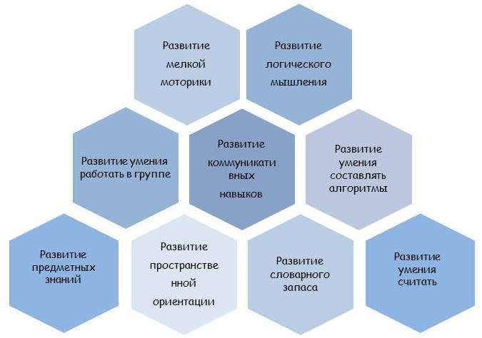

Как выглядит пчелка - робот, и что она умеет?
Взяв в руки «пчелку», вы увидите, что на прочном корпусе (на спинке) размещаются яркие кнопки, позволяющие программировать робота. Что они означают:

↑ | Вперед
↓ | Назад
← | Поворот налево на 90° (как по часовой стрелке, так и против)
→ | Поворот направо на 90°
II | Пауза продолжительностью  1 секунда (возможно задать паузу после выполнения одной команды перед началом другой)
Х | Очистить память (перед тем как программировать пчелу на следующие действия, нужно очистить память)
GO | Запустить программу (как только задан график передвижения пчелы нажимаем кнопку ГОУ)

Также присутствуют элементы управления лого-роботом Bee-Bot на брюшке «пчелы»:

USB charging socket | Гнездо для зарядки  (USB) - заряжается от USB-порта компьютера или практически любым зарядным устройством от современного сотового телефона
OFF/ ON | ОТКЛ. / ВКЛ.
POWER | ЭЛЕКТРОПИТАНИЕ
SOUND | ЗВУК (Если запрограммированное действие выполнено верно, то у пчелы-робота загораются глаза и воспроизводится звуковое подтверждение.)

Суть игры в том, чтобы запрограммировать пчелку Bee-Bot на перемещение из одной точки в другую по заданному маршруту. Сверху на роботе есть кнопки с направлением движения. Ребенок должен определить, сколько шагов необходимо сделать до поворота, сколько раз повернуться, чтобы продолжить движение (одно нажатие – 90 °).
Работа с умной пчелой начинается всегда с команды «очистить», иначе наша пчелка запомнит и старую программу и новую. Затем с помощью стрелок задаётся маршрут. После установки устройства на отправную точку, нажимаем кнопку «Старт». На одном коврике одновременно могут перемещаться до 4 роботов.
Для обыгрывания различных образовательных ситуаций с роботом Bee-Bot можно использовать специальные тематические коврики:
Коврик «Остров сокровищ» выполнен в виде пиратской карты.
Коврик «Цвета и формы». Развивает познавательную активность детей, пространственную ориентировку, восприятие цвета, формы, величины.
Коврик «Ферма» знакомит детей с жизнью на ферме, разными видами животных и сельскохозяйственных культур.
На коврике «Город» составляем несложные программы для мини-робота с использованием дорожных знаков.
Но самый вариативный коврик, это базовый. На нём нет изображений, но он разделён на сектора. Один сектор, это 1 шаг пчёлки. Возможности этого коврика безграничны, он позволяет решать образовательные задачи по любой тематике.
Ассортимент игровых полей-ковриков регулярно пополняется, кроме того, игровые поля можно создать самим в зависимости от цели занятия или интересов детей.
Можно самостоятельно подготовить различные тематические коврики-«поля». Например, коврик «Номера» - может быть выполнен в виде дорожки с цифрами, что ускорит распознавание цифр, их последовательность и обучение счету от 0 до 10. Также мини-робот «Умная пчела» может помочь в развитии навыка письма и чтения. Для этого есть специальные коврики «Алфавит». Дети не только учатся программировать, но и составлять слова или целые предложения. В дальнейшем ассортимент создаваемых игровых полей-ковриков регулярно будет пополняться, в зависимости от целей и задач педагога, от деятельности или интересов детей.
Использование специальных ковриков очень желательно, так как они делают игру более захватывающей для ребенка. Но можно обойтись без них. Например, можно просто расчерчивать маршруты на полу.
Овладев логическими операциями, ребенок станет более внимательным, научится мыслить ясно и четко, сумеет в нужный момент сконцентрироваться на сути проблемы, убедить других в своей правоте.
Опыт работы в данном направлении очень эффективен. Такой инновационный метод обучения достаточно мощно направляет работу педагога в сторону усвоения детьми необходимых навыков.

«Дидактическая система Фридриха Фрёбеля»
«Игра — это не ребячество,
а высший уровень развития ребенка»
Фридрих Фрёбель
«Фридрих Вильгельм Август Фрёбель - немецкий педагог, теоретик дошкольного воспитания, ученик Песталоцци. Создатель понятия «детский сад».
Ф. Фрёбель - впервые в истории дошкольной педагогики дал целостную, методически детально разработанную, оснащенную практическими пособиями систему общественного дошкольного воспитания, способствовал выделению дошкольной педагогики в самостоятельную область знания.
Немецкий педагог 19 века не только придумал сам термин «детский сад», но и привлек внимание общественности к необходимости заниматься с детьми дошкольного возраста. Термин «детский сад» Фрёбель вложил понимание ребенка как цветка, который надо заботливо выращивать, сохраняя при этом его врожденную природу («дети — цветы жизни!»)
Ф. Фрёбель изобрел систему раннего развития, основанную на «шести дарах», которые впоследствии получили его имя. Ядром системы была игра, которую Фрёбель называл языком ребенка, дающим представление о том, что «лежит у него на душе, чем занята голова, чего хотят руки и ноги». Фридрих Фрёбель разработал первые в мире дидактические игры для детей дошкольного возраста и, также предложил и ввел пальчиковые игры, было это в 1844 году. Кроме того, именно Фрёбель изобрел первую детскую мозаику, а также многие другие детские развивающие игры, хорошо известные всем нам. Например, он считал очень полезным нанизывание на тесьму бусин разного цвета из керамики, стекла, дерева. Ф. Фрёбель придумал задания для детей по плетению из бумаги, по оригами – складыванию из бумаги — и много других интересных детских занятий.
Первым даром, по его мнению, является мяч. Мячи должны быть небольшие, мягкие, связанные из шерсти, окрашенные в различные цвета: красный, оранжевый, желтый, зеленый, синий, фиолетовый (т. е. цвета радуги) и белый. К каждому мячу прикрепляется ниточка. Мать показывает ребенку мячи, развивая, таким образом, его умение различать цвета. Раскачивая шарик в разные стороны, и соответственно приговаривая «вперед-назад», «вверх-вниз», «вправо-влево», она знакомит ребенка с пространственными представлениями. Показывая шарик на ладони, пряча его и приговаривая при этом: «Есть мячик — нет мячика», — мать знакомит ребенка с понятиями утверждения и отрицания.
Обосновывая, почему первым даром, первой игрушкой должен быть именно шар-мяч, Фрёбель замечал, что он наиболее удобен ребенку, так как нежной неразвитой ручке еще трудно держать угловатый предмет (например, кубик). Фрёбель приводит и ряд других символических доводов, например: шар является «единством в единстве», шар — символ движения, шар — символ бесконечности и т. д.
Вторым даром являются небольшие деревянные шар, кубик и цилиндр (диаметр шара, основание цилиндра и сторона кубика одинаковые). С их помощью ребенок знакомится с разными формами предметов.
помощью данного набора происходит восприятие особенностей фигур (шара, куба цилиндра), их движения, скорости, вращения, изменения формы. Ребенок учится наблюдать и экспериментировать со свойствами объектов (манипулирование, сравнение …) Развивается мелкая моторика и воображение, зрительно-моторная координация и образное мышление. С помощью данного набора, ребенок знакомится с разными формами предметов.
Кубик по форме и по устойчивости является противоположностью шара. Шар рассматривался Фрёбелем как символ движения, кубик же — как символ покоя и «единства в многообразии (куб един, но вид его различен в зависимости от того, как он представлен взору: ребром, стороной, вершиной). Цилиндр совмещает и свойства шара, свойства кубика: он устойчив, если его поставить на основание, подвижен, если положить, и т. д.
Третий дар —куб, разделенный на восемь кубиков (куб разрезан пополам, каждая половина — на четыре части).
Посредством этих предметов ребенок, считал Фрёбель, получает представление о целом и составляющих его частях («сложное единство», «единство и многообразие»); он имеет возможность развивать свои творческие способности, строить из кубиков с помощью различных комбинаций.
Четвертый дар —кубик тех же размеров, разделенный на восемь плиток(кубик делится пополам, а каждая половина — на четыре удлиненные плитки, длина каждой из которых равна стороне кубика, толщина равна одной четвертой этой стороны).
Благодаря работе с данным набором, ребенок знакомится со свойством куба, его внутренним строением, знакомится с числами, свойствами симметрии.
ребенка развивается зрительно-моторная координация, пространственное мышление. Ребенок учится наблюдать, использовать в игре числа, конструировать (здание, башня, заполнение пространства…), развивает умения работать по образцу.Посредством этого дара ребенок, считал Фрёбель, получает представление о целом и составляющих его частях ( “сложное единство”, “единство и многообразие” ); с его помощью он имеет возможность развивать свое творчество, строить из кубиков, различно их комбинируя.
Возможность строительных комбинаций в данном случае значительно расширяется: с прибавлением каждого нового «дара» прежние, с которыми ребенок уже освоился, конечно же, не изымаются.
Пятый дар — кубик, разделенный на двадцать семь маленьких кубиков, причем девять из них разделены на более мелкие части.
Благодаря данному набору ребенок знакомится с новыми формами: параллелограмм, ромб, квадрат, треугольник, прямоугольник; учится конструировать: образы и составные геометрические формы.
Шестой дар —кубик, также разделенный на двадцать семь кубиков, многие из которых тоже разделены на части: на плитки, по диагонали и т. д.
Использование данного набора развивает логическое мышление детей, умение планировать собственную деятельность. Ребенок учится анализировать и подсчитывать составные части, исследовать поверхности фигур, количество углов и измерение площадей. Благодаря свойствам данного набора происходит развитие наблюдения, творческих способностей, мелкой моторики.
Помимо этих 6 даров, Фрёбель предлагал другие разнообразные игры и модули. Использование фрёбелевского пособия помогает развитию у детей строительных навыков и одновременно создает у них представление о форме, величине, пространственных отношениях, числах. Кроме приведенных шести даров Фребель предлагал впоследствии давать детям дополнительный строительный материал (арки, кольца, т. д.), а также рекомендовал проводить с ними занятия лепкой, рисованием, игры-занятия с палочками, плетение и пр.
Еще одна ценная черта «даров» — последовательность ознакомления ребенка с простейшими геометрическими формами. Замечательна и сама мысль о строительном материале для игр-занятий. Эта идея была, затем с успехом реализована, в результате чего ящики с набором строительного материала стали одним из самых распространенных пособий для детей.
Заслугой Фрёбеля явилось и введенное им разнообразие видов детской деятельности: подвижные игры, рисование, работа с мягкими материалами, плетение и вырезание из бумаги, вышивание, выкладывание фигур из металлических колец, палочек, гороха, бус, выпиливание, конструирование и др. Многие из этих занятий, преобразованные методически, до сих пор используются в детских садах.
Фрёбель верил, что все эти игровые материалы наиболее эффективны в начальном воспитании детей и в то же время развивают их внутренние потребности. Первоначально он разработал только несколько видов образовательных материалов, позднее их количество возросло до 20. Сегодня на рынке детских пособий обычно встречается четырнадцать видов материалов Фрёбеля с точно такими же образовательными функциями.
Исходя из их предназначения, можно выявить несколько определенных концепций общего развития детей.
Концепция творчества. Главная цель состоит в том, чтобы дети естественным путем приобщились к процессу работы с материалами и приобрели навыки различных комбинаций. Например, материал № 5 (Большой Куб) предлагает идею свободного комбинирования форм согласно принципу симметрии.
Концепция эквивалентности. Самая важная составляющая реагирования поотношению к предмету — это понимание его характеристик без влияния внешних видимых изменений. Материалы Фрёбеля могут развивать эту концепцию посредством реального действия. Например, если детям предоставят материал № 7 и попросят четыре треугольника превратить в прямоугольник из двух треугольников и сравнить их размеры, те, кто понимает концепцию эквивалентности, дадут правильные ответы.
Концепция логических способностей. У некоторых детей отсутствует способность
рассуждению и умозаключениям, хотя должна быть им присуща в принципе. Логические способности и умение делать выводы необходимо формировать на начальных стадиях развития. Материалы Фрёбеля помогут детям развить эту способность на практике. Например, после того как дети поиграют с материалами № 3, 4, 5, 6, воспитатель может спросить: «Сколько кубов можно построить из четырех треугольных призм?» Дети, которые понимают, что из четырех треугольных призм можно построить два кубоида (прямоугольных параллелепипеда), а из двух кубоидов можно построить куб, дадут правильный ответ.
Концепция правил и порядка. Вынимая материалы из ящиков, и убирая их обратно, дети приучаются к организации и порядку. Более того, демонстрация всех форм требует, чтобы дети сосредоточились на правилах симметрии. Действительно, дети, которые занимались этим, умеют убирать игрушки в правильном порядке.
Концепция форм. После того как дети познакомятся с формами куба и ромба, им будет проще понять такие формы, которые могут быть преобразованы одна в другую (например, из двух квадратов можно сложить прямоугольник), а также какова их общая площадь.
Развитие социальных и коммуникативных способностей. Образовательные материалы помогут детям понять значение части и целого, индивидуальности и взаимодействия — следовательно, в дальнейшем дети будут лучше понимать правила и законы общества.
«Игра ребенка не есть пустая забава, она имеет высокий смысл и глубокое значение; заботься о ней, развивай ее, мать! Береги, охраняй ее, отец!.. Игры этого возраста суть как бы почки всей будущей жизни, потому что в них развивается и проявляется весь человек в своих самых тончайших задатках в своем внутреннем чувстве».

«Значение LEGO - конструирования в развитии детей младшего дошкольного возраста»
Современные дети живут в эпоху активной информатизации, компьютеризации и роботостроения. Технические достижения всё быстрее проникают во все сферы человеческой жизнедеятельности и вызывают интерес детей к современной технике. Благодаря разработкам компании LEGO на современном этапе появилась возможность уже в дошкольном возрасте знакомить детей с основами строения технических объектов. От рождения детям присуще стремление исследовать окружающий их мир. Известно, что дети лучше всего учатся в игре. В процессе игры создаются условия, позволяющие ребенку самостоятельно строить систему взаимоотношений со сверстниками и с взрослыми. В детском саду такой способ обучения традиционно является одним из основных.
В настоящее время в нашем дошкольном учреждении широко применяются учебные пособия «LEGO». «LEGO» (в переводе с датского) – означает увлекательная среда. Наборы «LEGO» имеют детали различных форм и размеров, что позволяет с легкостью их дифференцировать и создавать тематические композиции, развивать зрительное восприятие. С помощью игры с конструктором «LEGO» дети не только учатся, но и расслабляются. Использование пособий «LEGO» — это новый тип обучения с чрезвычайно эффективными социализирующими методами воздействия: как правило, дети работают в группе (обсуждается и учитывается мнение каждого ребенка).
Как известно, применение «LEGO» способствует:
1. Развитию у детей сенсорных представлений, поскольку используются детали разной формы, окрашенные в основные цвета;
2. Развитию и совершенствованию высших психических функций (памяти, внимания, мышления, делается упор на развитие таких мыслительных процессов, как анализ, синтез, классификация, обобщение);
3. Тренировки пальцев кистей рук, что очень важно для развития мелкой моторики и в дальнейшем поможет подготовить руку ребенка к письму;
4. Сплочению детского коллектива, формированию чувства симпатии друг к другу, т. к. дети учатся совместно решать задачи, распределять роли, объяснять друг другу важность данного конструктивного решения.
5. Конструктивная деятельность очень тесно связана с развитием речи, т. к. (вначале с ребенком проговаривается, что он хочет построить, из каких деталей, почему, какое количество, размеры и т. д., что в дальнейшем помогает ребенку самому определять конечный результат работы.)
В LEGO - конструировании предусматривается участие родителей, которые способны повлиять на развитие способностей детей и выявление их талантов. LEGO – это уникальный конструктор, из деталей которого можно построить как обыкновенную башню, высота которой будет отмечена в книге рекордов Гиннеса, так и робота, способного производить замеры освещённости и температуры окружающего пространства или сортировать предметы по корзинам. Итак, LEGO - конструирование позволяет внедрять новые технологии в образовательный процесс дошкольного учреждения. Развитие способностей к конструированию активизирует мыслительные процессы ребёнка, рождает интерес к творческому решению поставленных задач, изобретательности и самостоятельности, инициативности, стремление к поиску нового и оригинального, а значит, способствует развитию одаренности.

Развитие математических способностей детей младшего дошкольного возраста

«Из любого ребенка можно вырастить талант,
если вовремя его «удобрить».
Интересное высказывание! И самое главное, оно вселяет оптимизм и побуждает к действию.
Многие родители спрашивают: «Не рано ли в этом возрасте давать такие сложные математические понятия?» Отвечу: «Не рано. Главное – знать, с чего начать». Математика – это мощный фактор интеллектуального развития ребенка, формирования его познавательных и творческих способностей. Известно, и то, что от эффективности математического развития ребенка в дошкольном возрасте зависит успешность обучения математике в начальной школе. Как же выстроить это знакомство с предметом в младшем возрасте?
В этом возрасте знакомство с математикой целесообразно начинать с геометрии. Первые математические представления у детей связаны не с количественными характеристиками объектов и множеств, а с пространственными характеристиками. Пространственные характеристики проще поддаются вещественному и затем графическому моделированию (а следовательно, могут восприниматься на чувственном уровне непосредственно), и главное – в основе заданий, которые предлагается выполнить детям, лежит игра, преподносимая на фоне познавательного материала.
Известно, что, играя, дети всегда лучше понимают и запоминают материал. С этой точки зрения геометрическое содержание более соответствует «детскому» способу вхождения в математику. Образовательная деятельность проводится со всей группой детей или подгруппой, а также индивидуально. Она построены таким образом, что один вид деятельности сменяется другим (интеграция образовательных областей). Это позволяет сделать работу динамичной, насыщенной и менее утомительной. А знакомство со сказочным персонажем позволяет активизировать внимание детей, поднять их настроение, помогает настроить на учебную деятельность, на общение с педагогом.
Наших сегодняшних воспитанников ждёт интересное будущее. А для того, чтобы они были успешными, умели ориентироваться в постоянно растущем потоке информации, нужно научить их легко и быстро воспринимать информацию, анализировать её, применять в освоении нового, находить неординарные решения в различных ситуациях.
Какие приемы логических операция применяют с маленькими детьми:
- Сравнение, обобщение, классификация.
Наглядный и методический материал: картинки с заданием «Найди 5-10 отличий», которые развивают зрительную память; карточки с заданием «Найди такой же предмет»; карточки на классификацию и обобщение предметов (посуда, мебель, одежда, транспорт и т.д.); карточки с заданиями «Найди лишний предмет», ребенок должен не только найти предмет, но и обосновать свой выбор.
2. Развитие у детей вариативного мышления, фантазии, творческих способностей, умения аргументировать свои высказывания, строить простейшие умозаключения.
В этом направлении используются смысловые карточки (подбери пары по смыслу). Уже к концу года дети хорошо ориентируются в этих карточках и задания можно усложнять.
3. Развитие восприятия, внимания.
Внимание хорошо развивают игры на тему «Что изменилось», «Чего не стало», «Магазин». Также начинают уже использовать в работе простейшие логические сетки.
Начинаем знакомство с простейших геометрических понятий – точка, линия, виды линий (прямая, кривая, ломаная).
При знакомстве ребенка с геометрическими фигурами используются блоки Дьенеша. С помощью блоков дети овладевают приемами выявления свойств, сравнения, классификации, обобщения, другими логическими действиями. Также с помощью блоков Дьенеша хорошо объяснить детям различия между геометрическими фигурами и геометрическими телами.
Поскольку наше обучение – игра, даже геометрические фигуры и тела «оживлены» и имеют лицо. Хорошо здесь применить и математические сказки. В образовательной деятельности можно использовать всевозможные учебные мультипликационные фильмы. Дети всегда лучше запоминают материал, когда он подкреплен наглядным компонентом.
Знакомя детей с геометрическими фигурами, отрабатываются и такие логические приемы, как анализ и синтез. Начинаем с анализа, так как разобрать предмет в младшем возрасте естественнее, чем собрать (синтезировать). На этом этапе можно использовать всевозможные геометрические мозаики и головоломки.
Начиная с младшего возраста, начинаем ориентироваться в пространстве: на, над, под, за, перед, справа, слева. Все задания тоже проходят в игре – сюжетно-ролевой или дидактической.
Как видите, уже к концу года у детей вырабатываются такие качества, как внимание, усидчивость, мотивация к познанию, развивается мелкая моторика и логическое мышление. Дети готовы к дальнейшему путешествию по волшебной стране математики.

